

さわやかなとなりました。5はっチャレンジがあります。にけて、でのもえるので、ごはんやパンなどのと、おかずのあるごはんをしっかりとべてしましょう。

**上越市立南本町小学校**

**令和３年４月２８日**



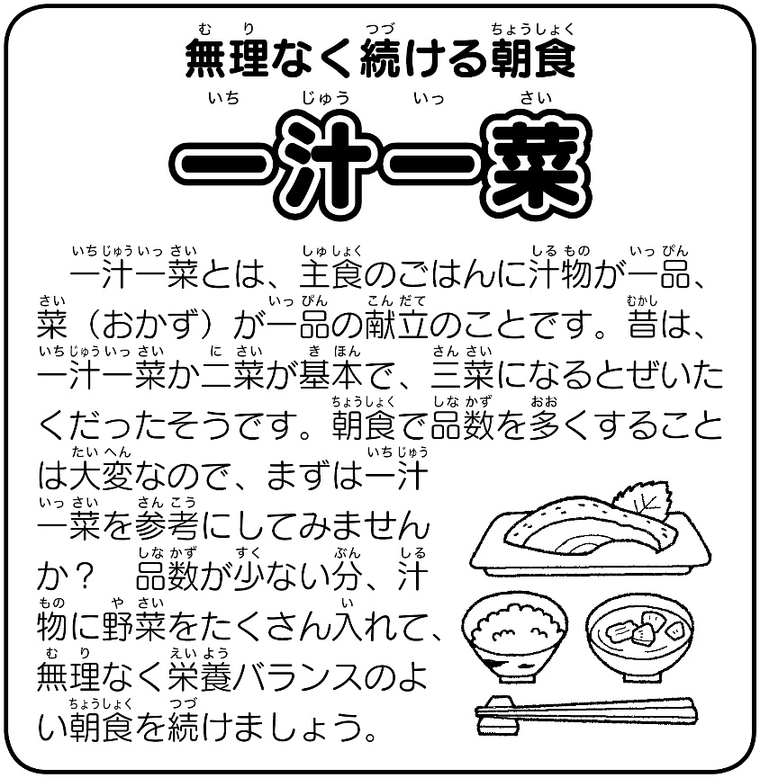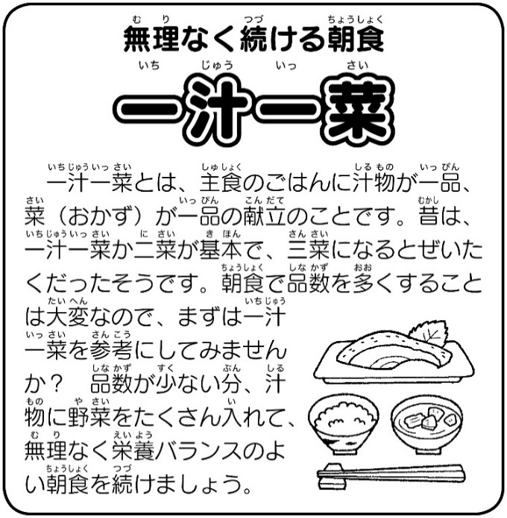

ととおかず１のを『』といいます。ごはんにをくすることは、しいにはなことですので、まずはをにしてみませんか。

3ごはんクッキング！

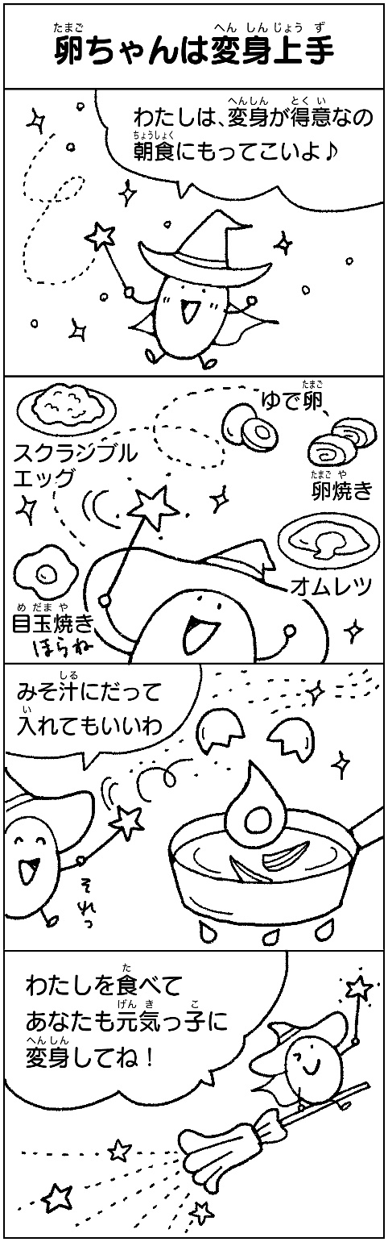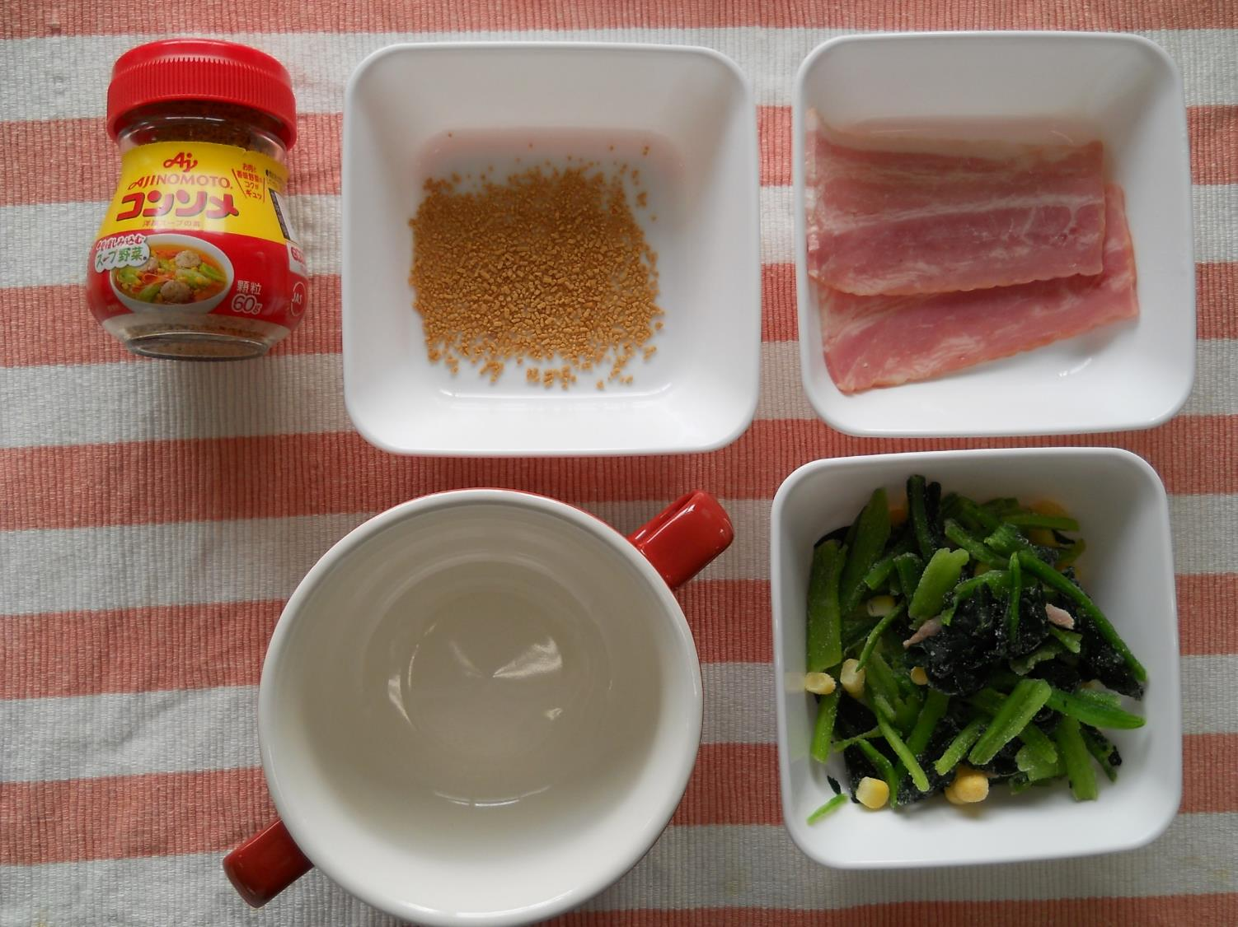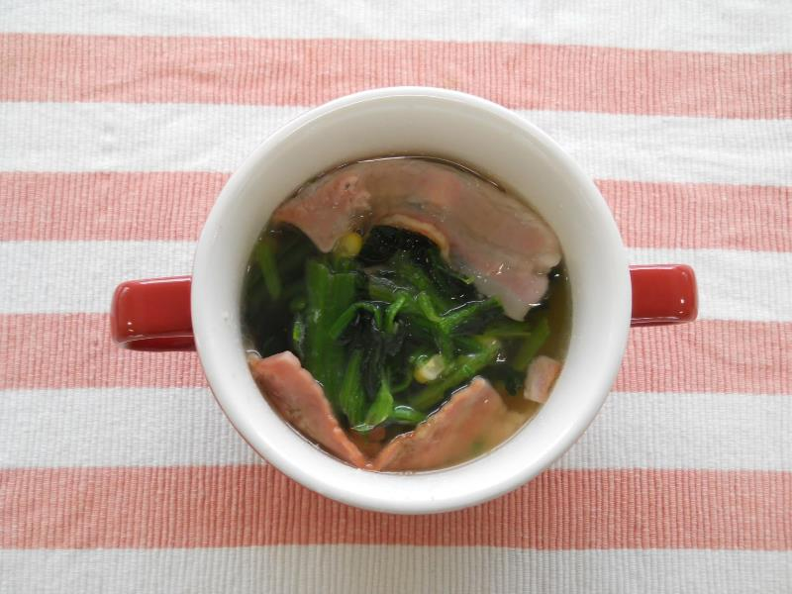

＜レンジにおまかせスープ＞

★をいたくない！いをやしたくない！そんなのスープに・・・



・マグカップ　・ベーコン

・やカット

・コンソメ

をれて、ふんわりラップをして1～2、レンジでチン！

★をいたくない！づけもに！そんなのおかずに・・・

＜ごもりたまご＞

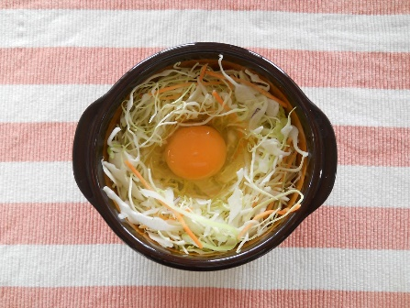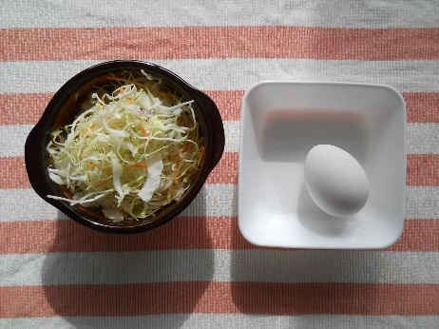

・『レンジ』の

・りカット

・

コンソメ

ベーコン

冷凍カット野菜

マグカップ

カットのにをとして、にをあけてふんわりラップをして2、レンジでチン！

★のあるに、きのこやをってしておくとです。カットなどもにして、しいのをしてごしましょう。